漫

步

琴

行

需

求

文

档

甲方：漫步琴行
乙方：湖南工程职业技术学院Surprised BOX团队

撰写：Surprised Box团队
撰写日期：2018年9月27日
目录
一、网站概述 1
1.1 网站名称 1
1.2 网站主题 1
1.3 网站目标定位 1
1.4 网站对象 1
1.5 风格描述 1
二、网站导航 1
2.1、导航层级 一级导航 (例)： 1
2.2、 导航名称及排序 2
（琴行电话微信电子地图等基础联系方式） 2
三、首页栏目 2
3.1、首页栏目名称及内容 2
视听 2
体系 2
师资 2
答疑 3
四、 分页内容 3
4.1、分页内容目录 3
五、 banner要求 4
5.1、首页banner数量 4
5.2、分页banner 4
一张 4
5.3、banner内容 4
通过到网上寻找相应的素材 4
六、 网站功能 4
6.1、网站功能内容 4
6.2、网站功能性需求 4
七、 SEO 5
7.1 漫步琴行 7.2 琴行 7.3 吉他 5
八、站点结构图 5

一、网站概述
  - 网站名称
漫步琴行
  - 网站主题
培训宣传
  - 网站目标定位
提高漫步琴行的知名度
  - 网站对象
4岁至25岁对音乐有兴趣的人群
1.5 风格描述
简约 大气， 色调主要采用黑白灰 搭配其它浅色如米白色等（不需要使用太过花哨的颜色

- 网站导航

2.1、导航层级
一级导航 (例)：

2.2、 导航名称及排序
- 首页
- 关于漫步琴行
（琴行坏境介绍及琴行作品）

- 课程体系
（介绍主要有哪些课程及课程的详细信息）

- 师资
（琴行专业老师介绍）

- 入学答疑
（琴行培训学习问题的基本解答 如收费 课时等）

- 联系我们
（琴行电话微信电子地图等基础联系方式）

三、首页栏目
3.1、首页栏目名称及内容
视听
吉他视频
体系
关于琴行课程体系的介绍（可链接到分页“课程体系”）
师资
琴行师资力量展示（可链接到分页“师资”）
答疑
入学答疑等类的基本问题（可连接到分页“入学答疑”）

- 分页内容
4.1、分页内容目录
（1）关于漫步琴行
琴行环境展示，优秀作品展示
- 课程体系
课程分类
核心课程
课程介绍
- 师资
吉他、钢琴、架子鼓等乐器老师信息介绍
- 入学答疑
就用户入学所遇到的一些提问进行文字回答
- 联系我们
电子地图 微信二维码 电话等

- banner要求
5.1、首页banner数量
4-5张
5.2、分页banner
一张
5.3、banner内容
通过到网上寻找相应的素材

- 网站功能
6.1、网站功能内容
1.电子地图
2.微信二维码
3.报名方式

6.2、网站功能性需求
1.电子地图
位置查询
2.微信二维码
提供微信二维码扫描 在线添加
- 报名方式
可先电话微信咨询然后进行报名
七、 SEO
7.1 漫步琴行 7.2 琴行 7.3 吉他

八、站点结构图
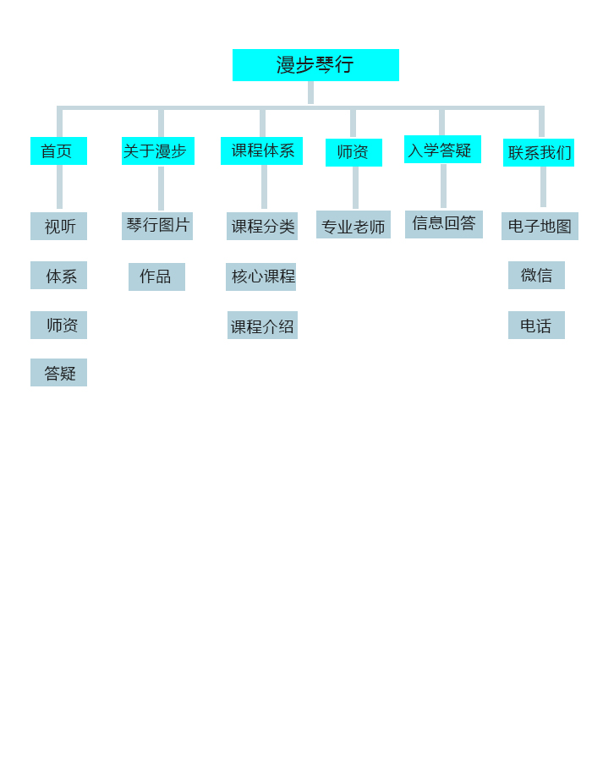

甲方负责人签字（盖章）：
签字日期： 年 月 日

乙方负责人签字（盖章）：
签字日期： 年 月 日

